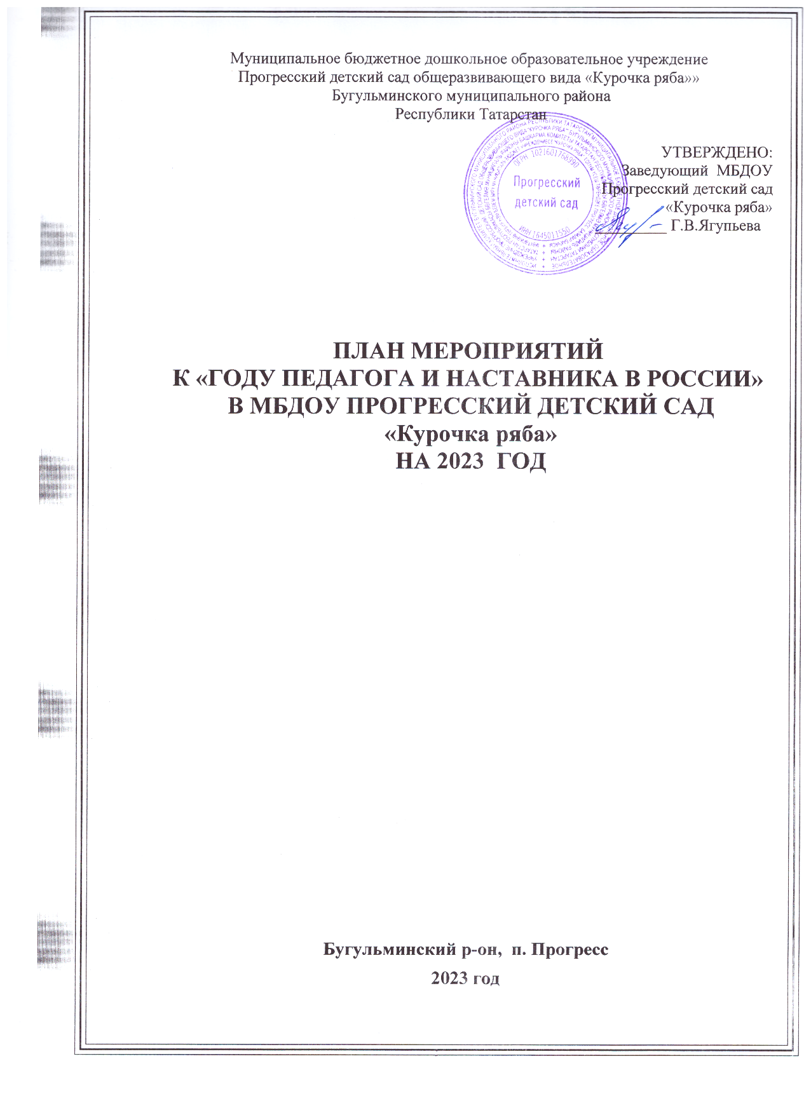
Муниципальное бюджетное дошкольное образовательное учреждение
Прогресский детский сад общеразвивающего вида «Курочка ряба»»
Бугульминского муниципального района
Республики Татарстан
УТВЕРЖДЕНО:
Заведующий МБДОУ
Прогресский детский сад
«Курочка ряба»
_________ Г.В.Ягупьева

УТВЕРЖДАЮ:
ЗАВЕДУЮЩИЙ МАДОУ
«ДЕТСКИЙ САД «КОЛОБОК»
_________Т.В.СЕРЕГИНА

ПЛАН МЕРОПРИЯТИЙ
К «ГОДУ ПЕДАГОГА И НАСТАВНИКА В РОССИИ»
В МБДОУ ПРОГРЕССКИЙ ДЕТСКИЙ САД
«Курочка ряба»
НА 2023 ГОД

Бугульминский р-он, п. Прогресс
2023 год

План мероприятий
к «Году педагога и наставника в России»
в МБДОУ Прогресский детский сад «Курочка ряба»

Цель плановых мероприятий: привлечение внимания участников образовательных отношений (детей, педагогов, родителей) для возрождения престижа профессии педагога, поднятия её на качественно новый уровень, признания особого статуса педагогических работников, в том числе, осуществляющих наставническую деятельность.
Задачи:
1.Развивать у детей дошкольного возраста устойчивый интерес к будущей трудовой деятельности, воспитание у них уважения к людям педагогического труда в процессепостоянной трудоемкой работы.
2.Расширять представления дошкольников о педагогическомискусстве воспитателя, наставника.
3.Накапливать сенсорно-эмоциональные впечатления воспитанников о произведениях педагогического творчества.
4.Способствовать развитию у дошкольников познавательной активности, любознательности, навыков сотрудничества в позициях «ребенок - наставник», «ребенок- партнер».
5.Приобщать участников образовательных отношений к совместному педагогическому труду в семье, в учреждении через дни самоуправления, «день наставника».
6.Воспитывать уважение к людям педагогических профессий, уважение к предметам педагогической культуры.
7.Развивать творчество посредством создания продуктов педагогической культуры.

№  п/п | Мероприятия | Дата | Ответственные
- Реклама мероприятий в ДОУ и за пределами
 | Разработка и утверждение плана мероприятий в ДОУ, посвященных Году педагога и наставника в России на 2023 год | Январь 2023 | Заведующая д.с.  Ягупьева Г.В.
 | Систематическое пополнение сайта ДОУ в рубрике «Год педагога и наставника» | Не реже 1 раза в месяц | Заведующая д.с.  Ягупьева Г.В.
 | Размещение информации: «2023 - Год педагога и наставника»  - на сайте ДОУ и официальной группы в социальной сети ВКонтакте;  - в мессенджерах (родительских чатах);  - оформление для родителей информационного стенда (папки-передвижки, памятки, буклеты); | Не реже 1 раза в месяц | Воспитатель  Краснова П.А.
- Мероприятия с воспитанниками
 | «Литературная гостиная» Посещение мероприятий Детской библиотеки, участие в выставках детских рисунков. | В течение года | Воспитатели
 | Просмотр мультфильмов «Профессия учитель и воспитатель» | В течение года | Воспитатели
 | Конкурс рисунков «Мой воспитатель» | Апрель 2023 | Воспитатель Никулина М.В.
 | Фотовыставка «Детсадовские истории» | Май 2023 | Воспитатель  Филиппова О.И.
 | Акция-воспоминание «Детские годы чудесные» | Май 2023 | Воспитатели
 | Дидактические игры, разгадывание загадок  «Профессия педагога» | В течение года | Воспитатели
 | Экскурсия в школу № 8 и № 3 | Май 2023 | Воспитатели
 | Литературное путешествие «Сказочные  школы» | Июнь 2023 | Воспитатели
 | Торжественный утренник «День знаний» | Сентябрь 2023 | Музыкальный руководитель, воспитатели
 | Праздник «День дошкольного работника» | Сентябрь 2023 | Музыкальный руководитель
 | Конкурс поздравительных открыток своими руками «Мой любимый воспитатель!» | Сентябрь 2023 | Воспитатели
 | - Выставка рисунков «Букет любимому воспитателю»; | Сентябрь 2023 | Воспитатели
 | С/р игра «Профессия воспитатель» | В течение года | Воспитатели
 | Встречи с ветеранами педагогического труда  «Не стареют душой ветераны» | Октябрь 2023 | Воспитатели
 | Детский исследовательский проект «Кто такой воспитатель» | Ноябрь 2023 | Воспитатели
Работа с родителями
 | Оформление стенда на тему «Год педагога и наставника» | Обновление в течение года | Заведующая д.с.  Ягупьева Г.В.
 | Тематическая беседа на родительском  Собрании «О семье и семейном воспитании»  Педагогическое просвещение родителей | По плану | Воспитатели
 | 1 июня – День защиты детей. Праздник с родителями | Июнь 2023 | Музыкальный руководитель Воспитатели
 | Акция-пожелание любимому  воспитателю | Сентябрь 2023 | Воспитатели
 | Выставка- поздравление «День дошкольного работника» | Сентябрь 2023 | Воспитатели
Работа с педагогами
 | Фестиваль педагогических идей «Педагог и наставник – шаги к успеху» | Февраль – декабрь 2023 | Заведующая д.с.  Ягупьева Г.В. Воспитатели
 | Выставка – обзор новинок педагогической литературы «Новые книги в кейсе педагога» | Август 2023 | Заведующая д.с.  Ягупьева Г.В.
 | Ведение личных сайтов педагогов | В течение года | Педагоги ДОУ
 | Участие в профессиональных конкурсах методических разработок в сети Интернет. | В течение года | Педагоги ДОУ
 | Участие в профессиональных конкурсах «Воспитатель года» и т.д. | В течение года | Педагоги ДОУ
 | Августовская педагогическая конференция 2023 | Август 2023 | Педагоги ДОУ

